附件1

陕西省科学技术进步奖公示

(2025年度)

成果登记号：9612023Y1043

**一、项目基本情况**

|  |  |  |  |  |
| --- | --- | --- | --- | --- |
| 项目名称 | 秦药沙苑子规范化种植与高品质制剂及健康产品产业化关键技术及应用示范 | | | |
| 主要完成人 | 邢小军、曹蔚、闫高颖、徐培华、王峰、韩晓磊、段琦梅 | | | |
| 主要完成单位 | 陕西利君现代中药有限公司、西北农林科技大学 | | | |
| 所属国民经济行业 | | 中成药生产 | | |
| 所属陕西省重点发展领域 | | 生物医药 | | |
| 任务来源 | | □国家计划□国家基金□部委计划☑省级计划□省市基金□委厅局和设区市级计划□其他企业□国际合作□自选□其他 | | |
| 具体计划、基金的名称和编号：  陕西省科技厅区域创新能力引导计划—渭北特色药材沙苑子新产品开发与产业化研究—2021QFY11-02 | | | | |
| 已呈交的科技报告编号：73266155X--2021QFY11-02/01 | | | | |
| 授权发明专利（项） | | 0 | 授权的其他知识产权（项） | 4 |
| 项目起止时间： | | 起始：2021年1月5日 | 完成：2025年1月30日 | |

**二、提名意见**

|  |  |  |  |  |
| --- | --- | --- | --- | --- |
| 提 名 者 | 渭南市人民政府 | | | |
| 通讯地址 | 渭南市科学技术局 | 邮政编码 | | 714000 |
| 提名意见：  该成果以陕西“秦药”区域特色药材沙苑子为核心，依托陕西利君现代中药有限公司已有“沙苑子颗粒”国药准字药品基础，联动西北农林科技大学开展产学研合作，构建“种源筛选-规范化种植-高品质制剂-健康产品延伸-全产业链运营”的沙苑子产业化体系：  在种植端，进行种质资源与种植现状调查，筛选沙苑子优质种源，建设规范化GAP种植基地，创新“三变”模式(集体以土地投资、公司提供种源技术保底回收、种植合作社业化参与)带动渭南道地产区产业发展，助力乡村振兴；  在产品端，研发全国首创的无糖型沙苑子颗粒（2022年获国家药监局批文，独家品种），提升质量标准（明确沙苑子苷A含量≥1.5 mg/袋），并延伸开发沙苑子面膜、眼贴等健康产品；  在产业端，打造“秦药沙苑子”特色经济链，融合药材贸易、中医药文化展示等三产业态。  成果材料齐全规范，无知识产权纠纷，人员排序无争议，符合陕西省科技进步奖提名条件，提名该项目为陕西省科学技术进步奖 二 等奖。 | | | | |
| 提名项目奖励等级意向 | | | | |
| 一等奖 | | |  | |
| 二等奖 | | | 二等奖 | |
| 三等奖 | | |  | |

**三、项目简介**

|  |
| --- |
| （限2页）  本项目属于中药药剂学科及中医药产业化应用领域，针对沙苑子产业存在的“种源不优、种植不规范、产品单一、产业链短”等问题，开展系统性攻关：  1.种源与种植技术创新：联合西北农林科技大学筛选沙苑子优质种源，建立规范化种植技术体系，建设陕西省GAP药源基地（2025年获证，编号SZX-GAP-2025-006），形成“科研+基地+农户”的种植模式；  2.高品质制剂研发：突破传统含糖制剂局限，研发无糖型沙苑子颗粒，2022年5月获国家药监局补充申请批文（通知书编号2022B02106），执行独家质量标准（YBZ00232022），明确沙苑子苷A含量≥1.5 mg/袋，适配糖尿病人、糖敏感人群需求；  3.健康产品延伸：以沙苑子浓缩液、恒心堂臻品系列原料为基础，开发沙苑子植物凝胶面膜、眼贴（企业标准Q/LJQSP001-2024、Q/LJQSP003-2024），完成陕G妆网备案（陕G妆网备字2025000344、2025000345），拓展大健康应用场景；  4.全产业链构建：设立“沙苑子产业科研平台”，联动高校、医疗机构形成产学研体系，推动沙苑子从药材种植向中成药、化妆品延伸，打造“秦药沙苑子”道地IP。 |

**四、客观评价**

|  |
| --- |
| 1.成果评价意见  技术体系完整：项目涵盖种源筛选、种植、提取、制剂、健康产品开发全环节，研发资料规范，数据真实可靠，产品检测符合企业标准（Q/LJQSP系列）及国家药品/化妆品备案要求；  质量标准领先：无糖型沙苑子颗粒首次将沙苑子苷A纳入量化指标（≥1.5 mg/袋），高于原卫生部药品标准（《中药成方制剂第十二册》），获陕西省重点新产品证书（编号XCP2022069，2022年）；  产业价值显著：通过GAP基地建设及“三变”模式，带动渭南大荔沙苑地区种植产业标准化，入选陕西省药用植物科技示范基地（2023年），助力乡村振兴与中医药振兴融合。  2.科技查新结论  受陕西利君现代中药有限公司委托，陕西省科学技术情报研究院对“无糖型沙苑子颗粒”查新（2022年）：筛选密切相关文献18篇，结论为“相关文献涉及甜菊素、麦芽糊精在无糖颗粒中的辅料应用，但未明确述及用于无糖沙苑子颗粒”，确认该制剂工艺具有创新性。  3.行业专业检测与认证  药品检测：经江西省药品检验检测研究院检验，无糖沙苑子颗粒中沙苑子苷A含量符合药品注册要求（≥1.5mg/袋）；  种植认证：2025年获陕西省中药协会“陕西省GAP药源基地”证书(SZX-GAP-2025-006)；  知识产权认证：2024年获“包装盒（沙苑子颗粒）”外观设计专利（专利号ZL202330718074.9，国家知识产权局）。 |

**五、应用情况和效益**

|  |
| --- |
| **1．应用情况**  临床与社会应用  临床应用：沙苑子颗粒临床用于肾虚腰痛、遗精早泄、色素障碍性皮肤病（白癜风、黄褐斑）等，覆盖皮肤科、泌尿科、肾病科、妇科等6大科室，无糖型对糖尿病人群疗效显著，安全性高；  乡村振兴：通过“企业+基地+农户”模式，推动渭南道地药材产业化，入选陕西省区域创新能力引导计划（2021年）。 |

|  |
| --- |
| 1. **经济效益和社会效益**   制剂市场：2015-2020年传统沙苑子颗粒销售1900万袋，服务68万人次；无糖型2022年上市后，年均销售额增长30%，成为企业OTC核心产品；  种植带动：GAP基地辐射周边种植户30余户，每亩沙苑子产量提升10%，农户年均增收2万元；  健康产品：沙苑子面膜、眼贴完成规模试验，2025年10月上市后，预计首年销售额超5000万元。 |

**六、主要知识产权证明目录（限10条）**

|  |  |  |  |  |  |  |  |  |
| --- | --- | --- | --- | --- | --- | --- | --- | --- |
| 序号 | 知识产权类别 | 知识产权具体名称 | 国家  （地区） | 授权号 | 授权日期 | 证书编号 | 权利人 | 发明人 |
| 1 | 标准 | 药品质量标准(沙苑子颗粒) | 中国 | YBZ00232022 | 2022.05.18 | 2022B02106 | 陕西利君现代中药有限公司 | 陕西利君现代中药有限公司 |
| 2 | 专利 | 外观设计专利(沙苑子颗粒) | 中国 | ZL202330718074.9 | 2024.07.19 | CN308738527S | 陕西利君现代中药有限公司 | 曹欣如、邢小军、曹倩 |
| 3 | 企业标准 | 沙苑子植物凝胶眼贴 | 中国 | / | 2024.09.30 | Q/LJQSP001-2024 | 陕西利君现代中药有限公司 | 徐培华 |
| 4 | 企业标准 | 沙苑子植物凝胶面膜 | 中国 | / | 2024.12.03 | Q/LJQSP003-2024 | 陕西利君现代中药有限公司 | 徐培华 |
|  |  |  |  |  |  |  |  |  |
|  |  |  |  |  |  |  |  |  |
|  |  |  |  |  |  |  |  |  |
|  |  |  |  |  |  |  |  |  |
|  |  |  |  |  |  |  |  |  |
|  |  |  |  |  |  |  |  |  |

**七、主要完成人情况**

|  |  |  |  |  |  |  |
| --- | --- | --- | --- | --- | --- | --- |
| 姓名 | 排名 | 行政职务 | 技术职称 | 工作单位 | 完成单位 | 对本项目贡献 |
| 邢小军 | 1 | 董事长 | 主管药师 | 陕西利君现代中药有限公司 | 陕西利君现代中药有限公司 | 牵头项目论证与设计，主导无糖沙苑子颗粒工艺研发、GAP)基地建设及产业化规划、落地 |
| 曹蔚 | 2 | 系主任 | 教授、博士生导师 | 西北农林科技大学 | 陕西利君现代中药有限公司、西北农林科技大学 | 负责沙苑子优质种源筛选、种植技术优化，提供产学研技术支撑 |
| 闫高颖 | 3 | 副总经理 | 副主任药师 | 陕西利君现代中药有限公司 | 陕西利君现代中药有限公司 | 负责沙苑子规范化种植技术推广，建立种植管理体系，带动农户标准化种植 |
| 徐培华 | 4 | 研发部经理 | / | 陕西利君现代中药有限公司 | 陕西利君现代中药有限公司 | 主导无糖沙苑子颗粒配方创新，参与质量标准制定，确保产品适配特殊人群 |
| 王峰 | 5 | 研发员 | 职业药师 | 陕西利君现代中药有限公司 | 陕西利君现代中药有限公司 | 样品试制、标准拟定等 |
| 韩晓磊 | 6 | 研发员 | / | 陕西利君现代中药有限公司 | 陕西利君现代中药有限公司 | 推动沙苑子健康产品(面膜、眼贴)研发与备案，构建沙苑子产业链 |
| 段琦梅 | 7 | / | 副教授 | 西北农林科技大学 | 陕西利君现代中药有限公司、西北农林科技大学 | 沙苑子GAP基地建设 |

**八、主要完成单位情况**

|  |  |  |
| --- | --- | --- |
| 完成单位 | 排名 | 对本项目科技创新和应用推广情况的贡献 |
| 陕西利君现代中药有限公司 | 1 | 作为项目牵头单位，依托400余年老字号中药传承基础，承担核心研发与产业化任务：  研发层面：突破无糖沙苑子颗粒工艺(湿法制粒改沸腾干燥制粒)，获国家药监局批文，建立独家质量标准；延伸开发沙苑子面膜、眼贴，完成企业标准与化妆品备案；  种植层面：建设沙苑子试验田，获陕西省GAP认证，创新“三变”模式带动30余户种植户；  推广层面：在旧传统沙苑子颗粒1900万袋的基础上无糖型上市后年均增长30%，联动陕健医集团、渭南职院等构建产学研平台，推动成果转化。 |
| 西北农林科技大学 | 2 | 作为技术支撑单位，聚焦沙苑子种源与种植技术突破：  种源筛选：通过通过种质资源调查、筛选优质沙苑子种源，根据GAP要求进行沙苑子规范化管理与种植技术研究，解决传统种源混杂问题；  产学研合作：设立专家工作站，为GAP基地提供技术指导，培养种植技术人员20余人，助力标准化种植落地。 |

**九、完成人合作关系说明**

项目实施期间，邢小军负责项目的论证与构思设计，曹蔚、闫高颖、徐培华、王峰、韩晓磊、段琦梅合作参与项目的研究和具体实施，主要取得成果如下：

**完成人合作关系情况汇总表**

|  |  |  |  |  |  |
| --- | --- | --- | --- | --- | --- |
| 序号 | 合作方式 | 合作者/项目排名 | 合作时间 | 合作成果 | 证明材料 |
| 1 | 项目方负责人 | 邢小军/1 | 2021.1-2025.1 | 无糖沙苑子颗粒、沙苑子GAP种植基地、沙苑子面膜、眼贴 | 附件5-7 |
| 2 | 合作研究 | 曹蔚/2 | 2022.7-2025.1 | 沙苑子GAP种植基地 | 附件1 |
| 3 | 自行研究 | 闫高颖/3 | 2024.7-2025.1 | 沙苑子规范化种植基地建设 | 附件1 |
| 4 | 自行研究 | 徐培华/4 | 2021.1-2025.1 | 无糖沙苑子颗粒 | 附件2 |
| 5 | 自行研究 | 王峰/5 | 2021.1-2022.6 | 无糖沙苑子颗粒 | 附件3 |
| 6 | 自行研究 | 韩晓磊/6 | 2024.1-2025.1 | 沙苑子面膜、眼贴 | 附件4 |
| 7 | 合作研究 | 段琦梅/7 | 2022.7-2025.1 | 沙苑子GAP种植基地 | / |

附件1、沙苑子GAP药源基地证书

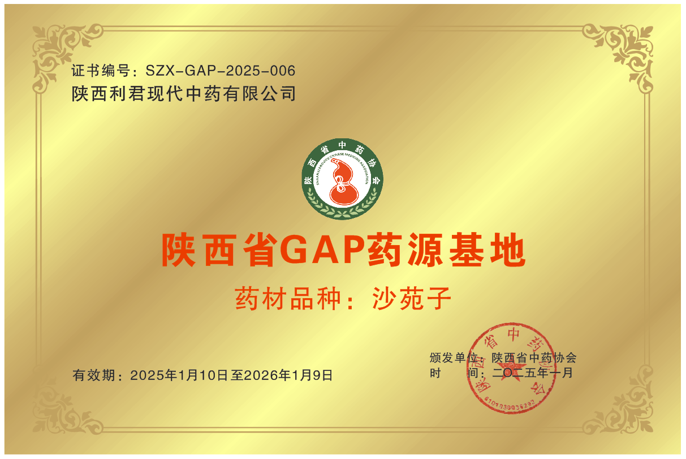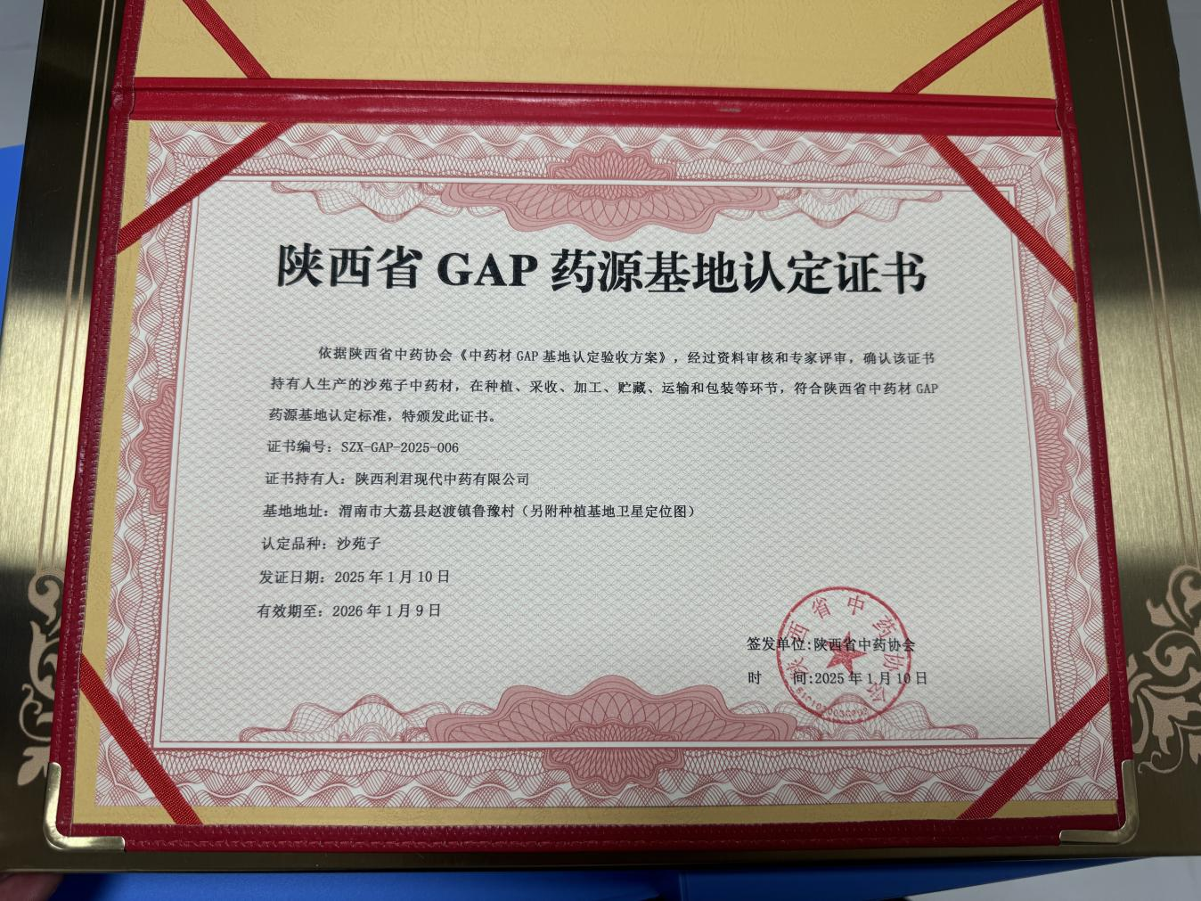

附件2、无糖沙苑子颗粒受理通知书

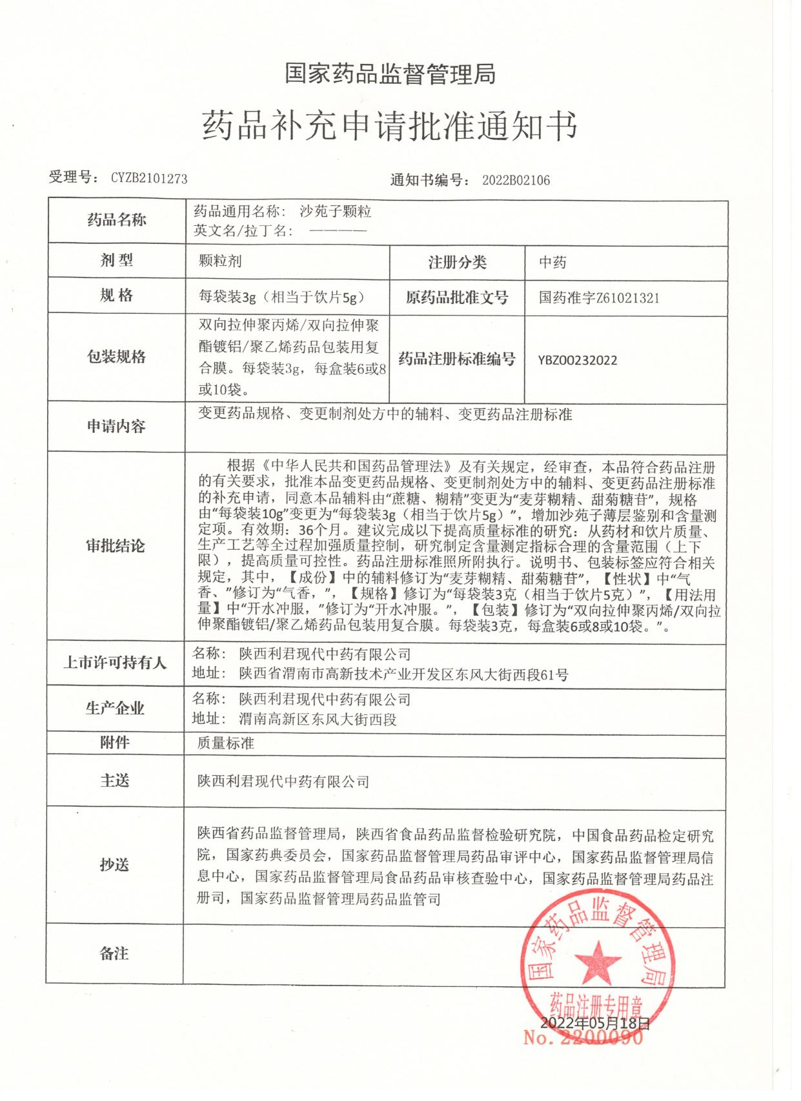

附件3、无糖沙苑子颗粒质量标准

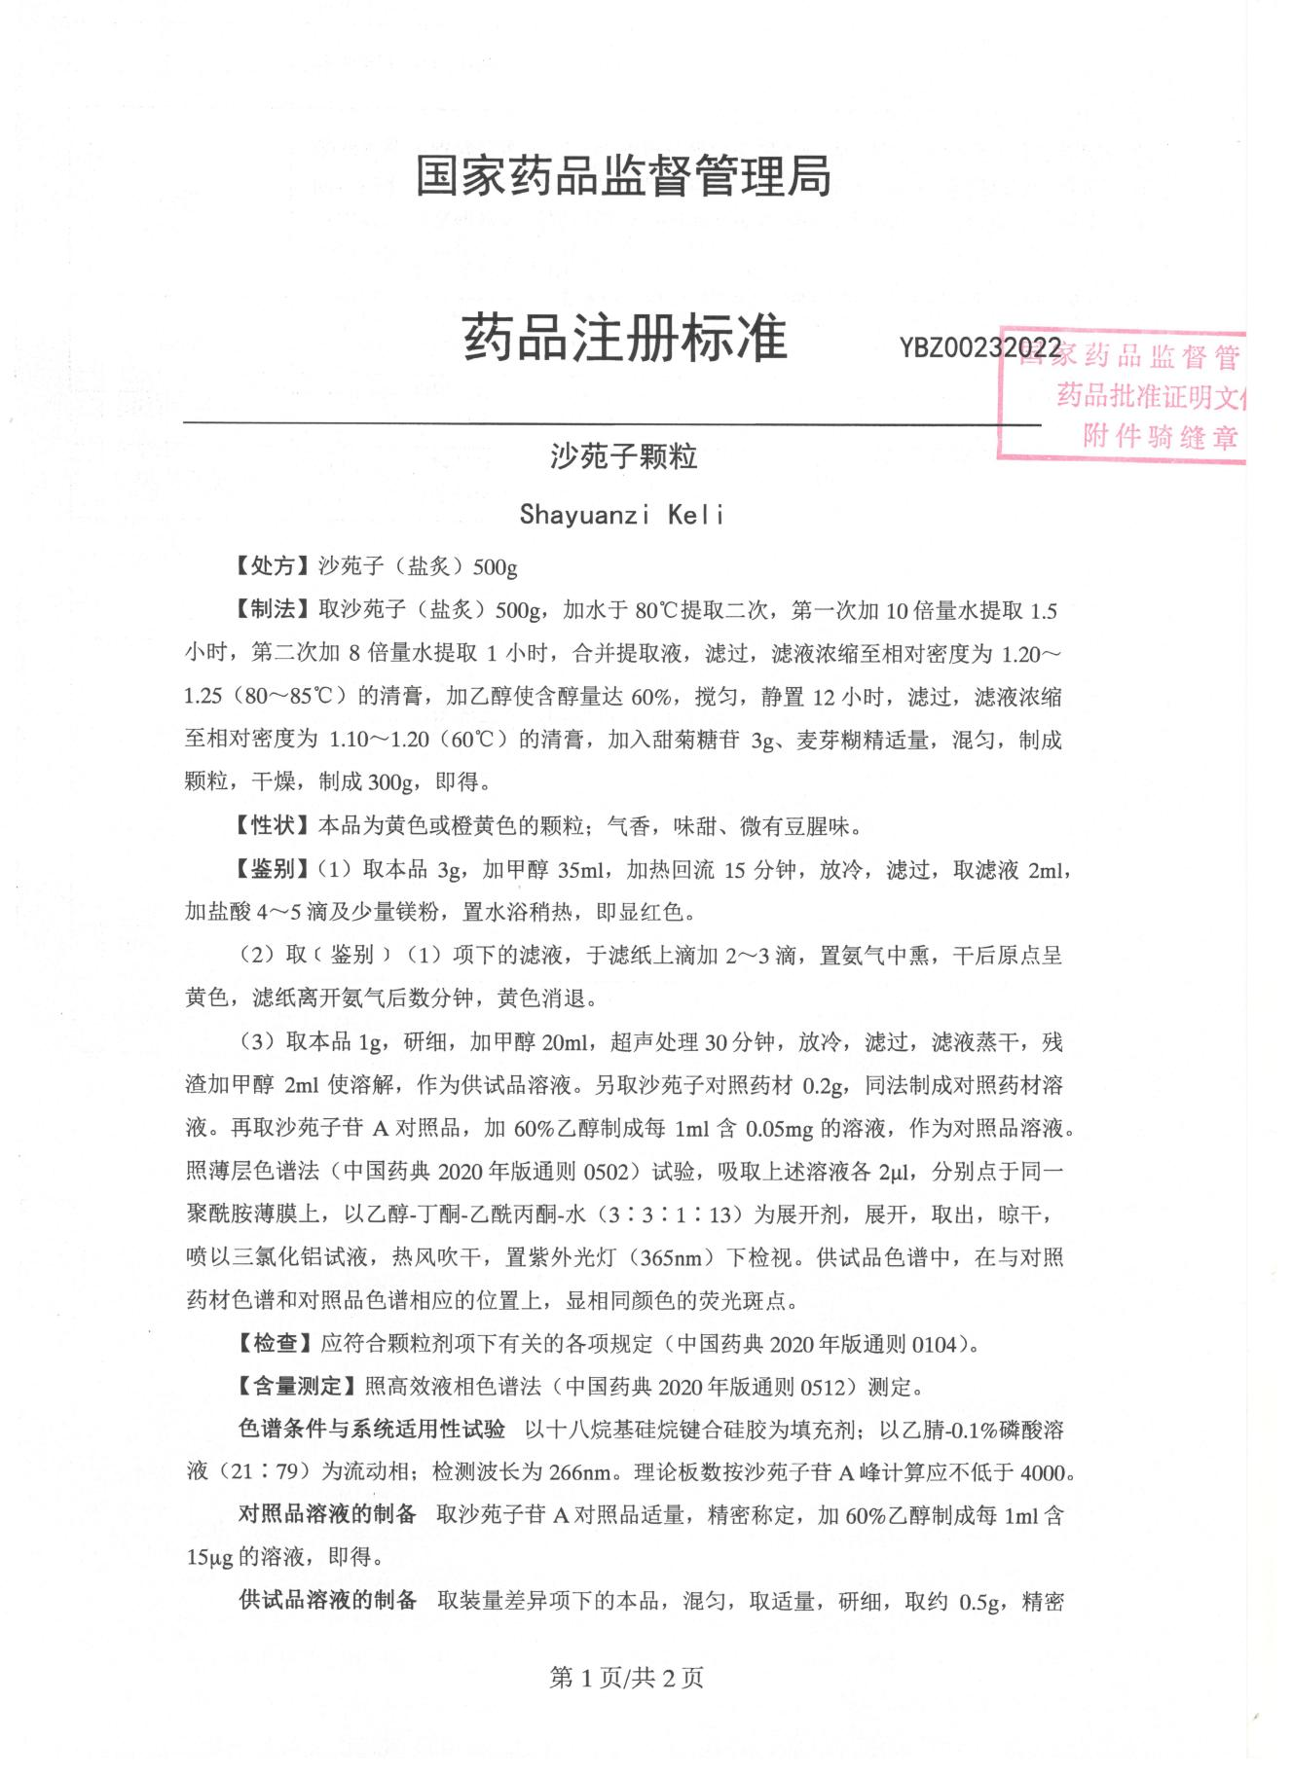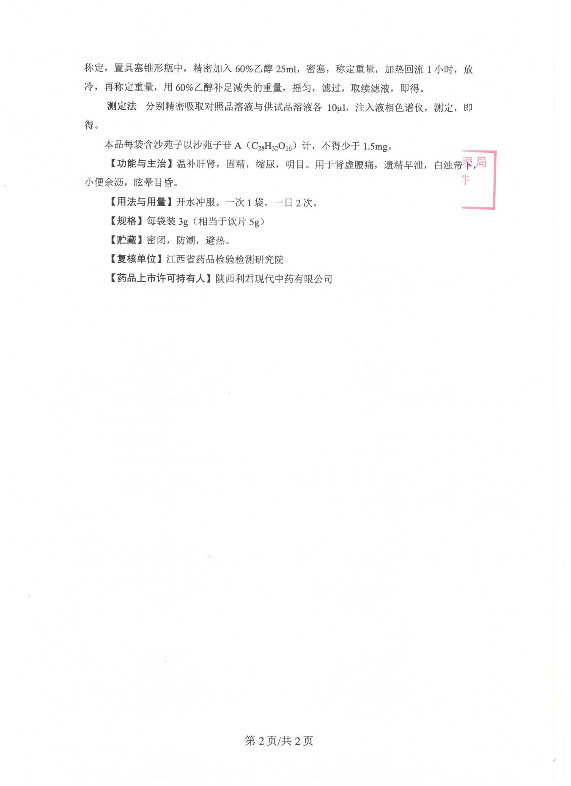

附件4、沙苑子面膜眼贴企标

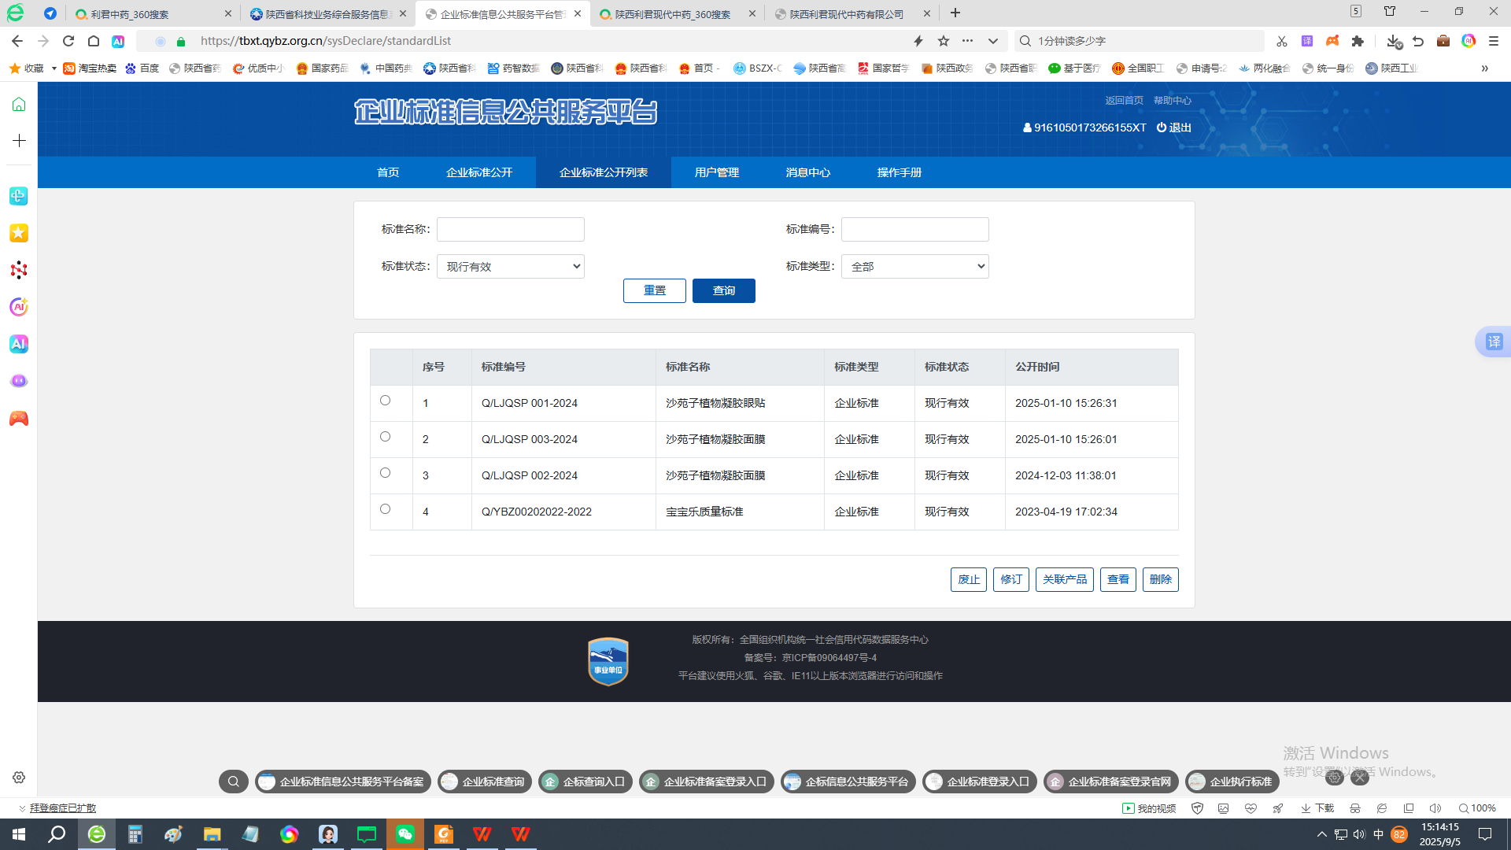

附件5、专利证书

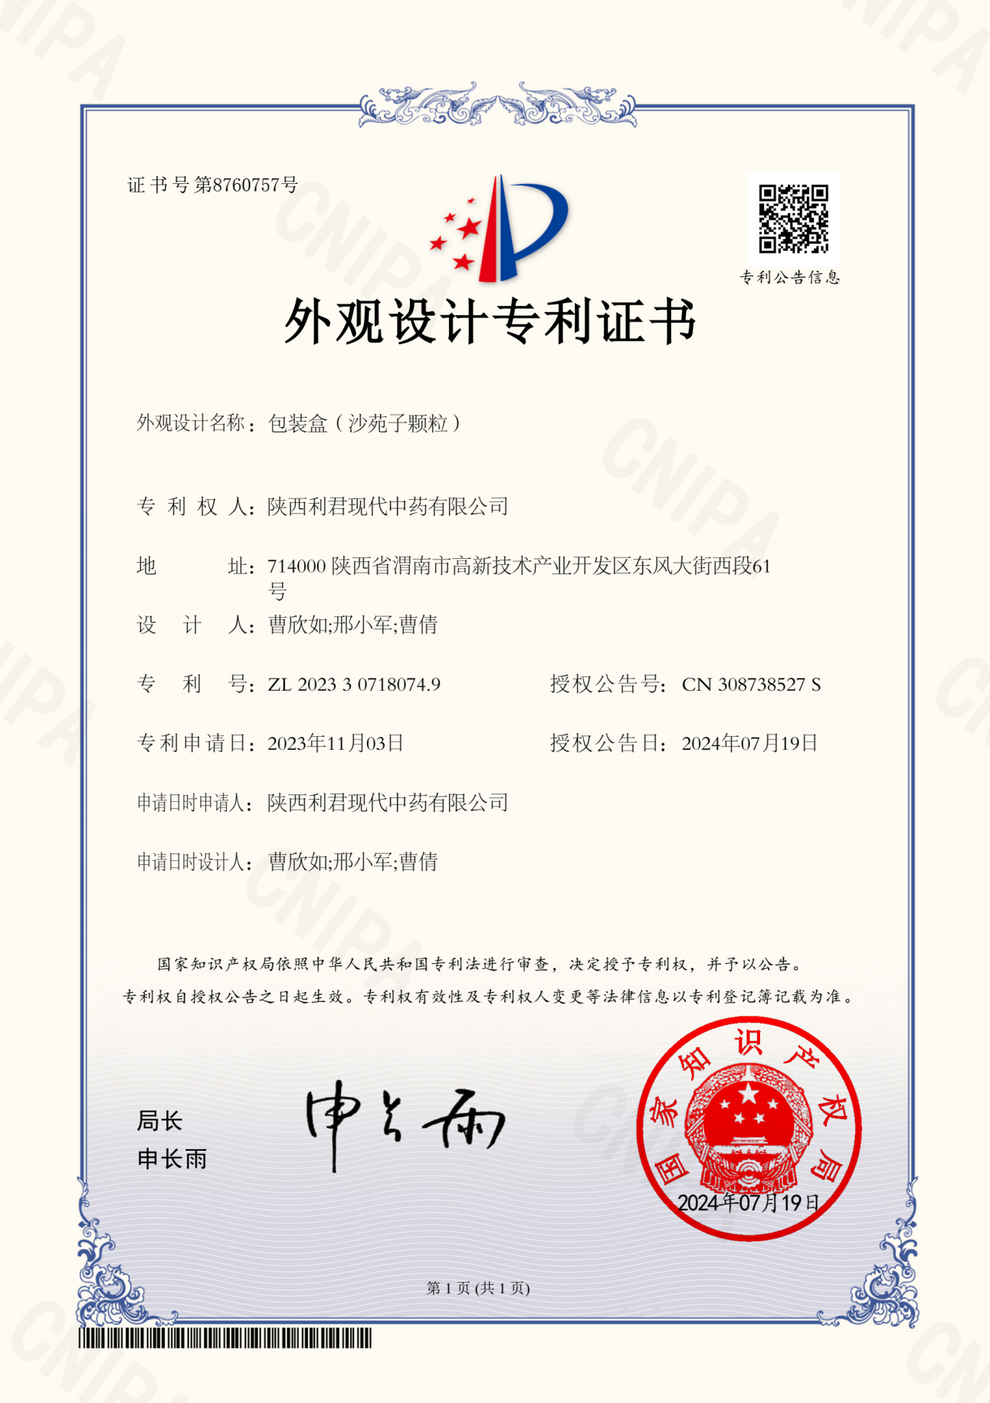

附件6、项目获批文件

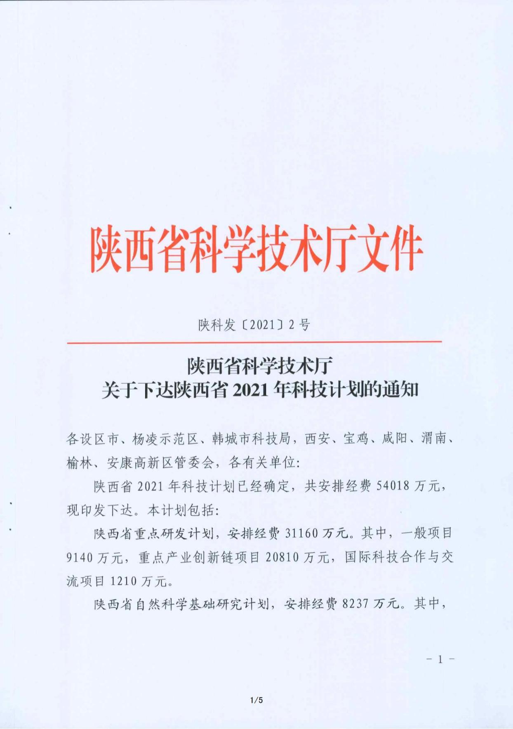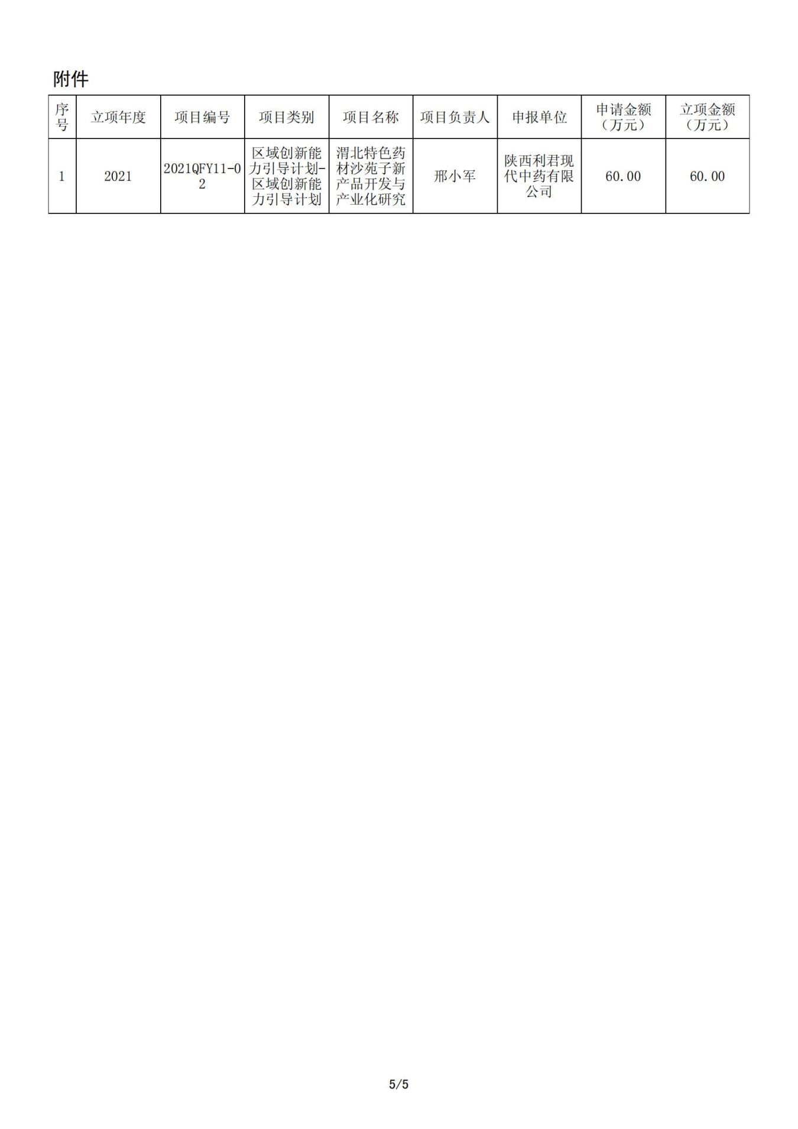

附件7、科技报告  
